**RISC-V冒泡排序**

李远航

PB20000137

【实验内容】：

基于RV32汇编，设计冒泡排序程序，并用Ripes工具调试执行。

【实验要求】：

1. 需要实现Ripes控制台Console输出
2. 待排序数据可以直接定义在数据段
3. 不少于10个正整数
4. 前两个数据为学号前两位和后两位。如JL/PB12345678，前两个数据需为12，78
5. 结果降序排列

【实现思路】：

1. 数据存储：

直接使用 .word 字段，在内存中存储数组

1. 冒泡排序：

使用两重循环，以此交换数组元素每次将最小的元素移动到数组末尾，算法的复杂度为O(N^2)

1. 核心汇编部分思路

*# 调用部分*

    andi t0, a0, 0

    addi t2, a1, 0

    jal sort

sort:

    andi t1, a0, 0

    addi t1, t1, 1

    sort_in:

        mul a0, t1, a3

        add a0, a2, a0

        lw a4, 0(a0)

        addi t1, t1, -1

        mul a0, t1, a3

        add a0, a2, a0

        lw a5, 0(a0)

        bge a5 ,a4, judge

        sw a4, 0(a0)

        addi t1, t1, 1

        mul a0, t1, a3

        add a0, a2, a0

        sw a5, 0(a0)

        addi t1, t1, -1

        judge:

        addi t1, t1, 2

        blt t1, t2, sort_in

    addi t0, t0, 1

    blt t0, t2, sort

    jr x1

* t2寄存器存储数组的长度，使用t0,t1寄存器来标记循环的次数，t0

标记第几次遍历数组，t1表示遍历时，遍历到的数组元素下标。

* 每次进入循环，先根据t1计算出偏移量，用lw指令取得连续两个数组元素的值，使用bge指令判断是否需要交换，如果需要交换，则使用sw指令对数据进行交换，将t1的值+1(由于内部是往前取一个数进行交换，所以汇编代码部分需要+2)
* 使用blt指令判断本次对数组的遍历是否结束，如果结束，则将t0的值+1，否则，继续循环遍历交换数组元素
* 使用blt指令判断是否完成遍历数组，如果尚未完成，则继续循环，否则，使用jr指令，回到sort调用的位置

具体思路还可以参照如下所示的C++代码：

#include <bits/stdc++.h>

int main()

{

    int a[10] = {20, 37, 1, 73, 2, 12, 43, 86, 57, 77};

    for (int i = 0; i < 10; i++)

        for (int j = 1; j < 10; j++)

        {

            if (a[j] > a[j - 1])

            {

                int temp = a[j];

                a[j] = a[j - 1];

                a[j - 1] = temp;

            }

        }

    for (int i = 0; i < 10; i++)

        std::cout << a[i] << " ";

    putchar('\n');

    return 0;

}

【实验过程】：

1. 程序运行时，console控制台输出：

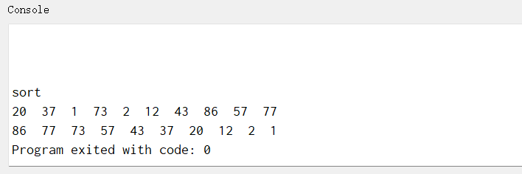

1. 内存数据段
   1. 运行程序前内存数据段

* 1. 冒泡程序运行后内存数据段

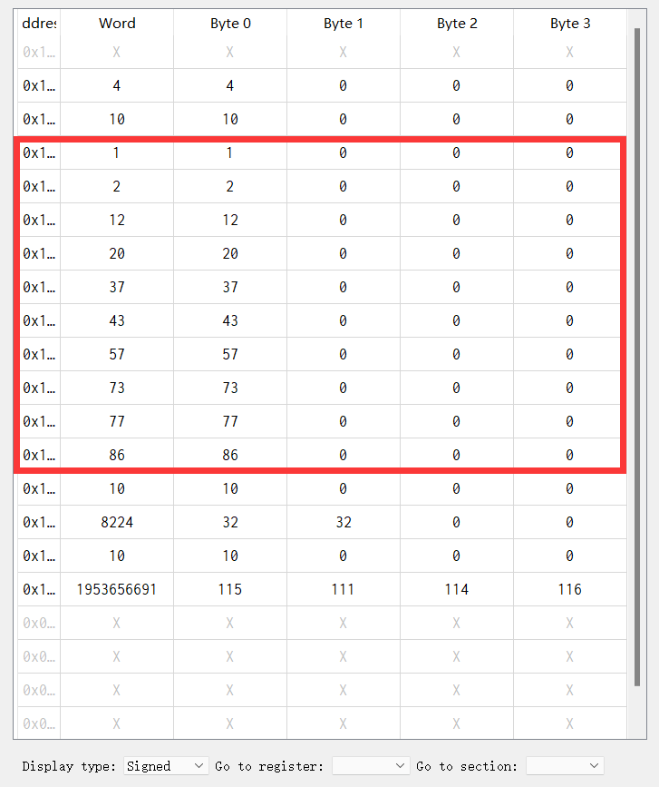

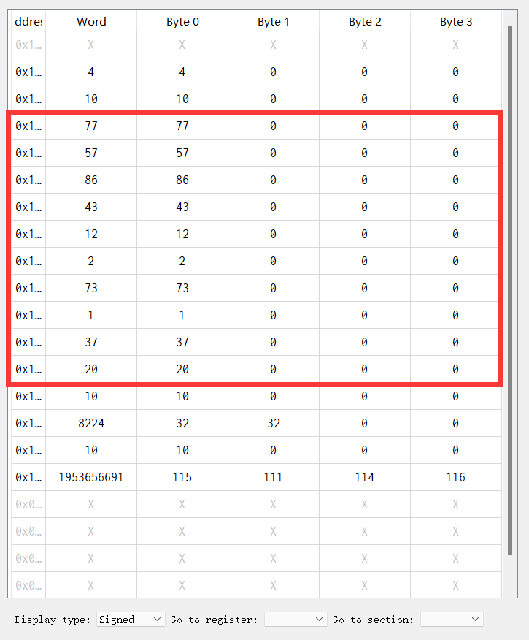

1. 程序执行的时间

选择50ms作为时钟周期，完成程序的运行需要1410个时钟周期，因此，需要70.5s

1. 实验中遇到的问题
   1. 数组的存储：

可以直接使用.word字段写在内存里

* 1. 数组元素的访问

使用基址偏移寻址的方式，对数组元素进行访问和存储

【实验收获】：

1. 熟悉了RV32汇编，掌握了Ripes工具基本的使用
2. 对内存有了进一步的认识

【具体代码】：

.data

str:        .string     "sort\n"

delimiter:  .string     "  "

newline:    .string     "\n"

array:      .word       20, 37, 1, 73, 2, 12, 43, 86, 57, 77

length:     .word       10

size:       .word       4

.text

main:

    la a0, str

    li a7, 4

    ecall

    jal init

    jal loopPrint

    jal init

    li a7, 4

    la a0, newline

    ecall

*# 调用部分*

    andi t0, a0, 0

    addi t2, a1, 0

    jal sort

    jal init

    jal loopPrint

    li a7, 10

    ecall

init:

    la a1, length

    lw a1, 0(a1)

    la a2, array

    la a3, size

    lw a3, 0(a3)

    jr x1

loopPrint:

    andi t0, a0, 0

    addi t1, a1, 0

    loop:

        mul t2, a3, t0

        add t2, t2, a2

        lw a0, 0(t2)

        li a7, 1

        ecall

*# Print a delimiter between the numbers*

        li a7, 4

        la a0, delimiter

        ecall

*# Increment*

        addi t0, t0, 1

        blt  t0, t1, loop

    jr x1

sort:

    andi t1, a0, 0

    addi t1, t1, 1

    sort_in:

        mul a0, t1, a3

        add a0, a2, a0

        lw a4, 0(a0)

        addi t1, t1, -1

        mul a0, t1, a3

        add a0, a2, a0

        lw a5, 0(a0)

        bge a5 ,a4, judge

        sw a4, 0(a0)

        addi t1, t1, 1

        mul a0, t1, a3

        add a0, a2, a0

        sw a5, 0(a0)

        addi t1, t1, -1

        judge:

        addi t1, t1, 2

        blt t1, t2, sort_in

    addi t0, t0, 1

    blt t0, t2, sort

    jr x1